Российская Федерация

Республика Калмыкия

Элистинское городское Собрание

пятого созыва

РЕШЕНИЕ № 10

17 сентября 2015 года | заседание № 9 | г.Элиста

О внесении изменений в Генеральный план города Элисты

В соответствии с Федеральным законом от 6 октября 2003 года № 131-ФЗ «Об общих принципах организации местного самоуправления в Российской Федерации», Градостроительным кодексом Российской Федерации, учитывая результаты публичных слушаний, состоявшихся 18 февраля, 7 июля, 18, 25 августа 2015 года, заключений Комиссии по подготовке Правил землепользования и застройки города Элисты от 20 февраля, 13 июля, 21, 28 августа 2015 года, предложений Администрации города Элисты (постановления Администрации города Элисты), руководствуясь статьей 20 Устава города Элисты,
Элистинское городское Собрание решило:
1. Внести в карту планируемого размещения объектов (схему проектируемого состояния территории) Генерального плана города Элисты, утвержденного решением Элистинского городского Собрания от 1 июля 2010 года №1 (с изменениями от 25 апреля 2013 года №3, 26 сентября 2013 года №13, 28 ноября 2013 года №4, 26 декабря 2013 года №9, 27 марта 2014 года №14, 16 апреля 2014 года №4, 19 июня 2014 года №7, 24 июля 2014 года №5, 19 марта 2015 года №12, 11 июня 2015 года №11, 28 июля 2015 года №2), следующие изменения:
включить в коммунальную зону, исключив из зоны сельскохозяйственного использования, земельный участок площадью 100 га, расположенный по адресному ориентиру: город Элиста, северо-западнее п. Аршан, согласно схеме №1 Приложения к настоящему решению;
включить в зону малоэтажной жилой застройки (до 3 эт.), исключив из зоны зеленых насаждений, земельные участки общей площадью 13350 кв.м., расположенные по адресу: город Элиста, район «Сити-3», согласно схеме №2 Приложения к настоящему решению;
включить в зону малоэтажной жилой застройки (до 3 эт.), исключив из коммунальной зоны, земельный участок площадью 9955 кв.м., расположенный по адресу: город Элиста, ул. Мечникова, № 33, согласно схеме №3 Приложения к настоящему решению;
включить в зону малоэтажной жилой застройки (до 3 эт.), исключив из коммунальной зоны, земельные участки общей площадью 37715 кв.м., расположенные по адресу: город Элиста, ул. М.Эсамбаева, д.21, согласно схеме №4 Приложения к настоящему решению;
включить в зону объектов здравоохранения и социального обеспечения, исключив из зоны малоэтажной жилой застройки (до 3 эт.), земельный участок площадью 10500 кв.м., расположенный по адресу: город Элиста, восточная часть города, севернее территории войсковой части, согласно схеме №5 Приложения к настоящему решению;
включить в зону индивидуальной жилой застройки (до 3 эт.), исключив из зоны зеленых насаждений, земельные участки общей площадью 1200 кв.м., расположенные по адресу: город Элиста, въезд Лиджиева, южнее дома №54 и ул. В.У.Лиджиева, №58, согласно схеме №6 Приложения к настоящему решению;
включить в зону торговых и коммерческих объектов, исключив из зоны зеленых насаждений, земельный участок площадью 1500 кв.м., расположенный по адресу: город Элиста, улица Буденного, северо-восточнее АЗС «Калмнефтьсервис», согласно схеме № 7 Приложения к настоящему решению.

2. Администрации города Элисты разместить настоящее решение на официальном сайте Администрации города Элисты.
3. Настоящее решение вступает в силу со дня его официального опубликования в газете «Элистинская панорама».

Глава города Элисты,
Председатель Элистинского
городского Собрания В. Намруев
Приложение
к решению Элистинского городского Собрания
от 17 сентября 2015 года № 10

Схема № 1
Выкопировка из схемы проектируемого состояния территории (проектный план) Генерального плана города Элисты, утвержденного решением Элистинского городского Собрания от 01.07.2010г. № 1

Генплан: | Предлагаемые изменения Генплан:

Схема № 2
Выкопировка из схемы проектируемого состояния территории (проектный план) Генерального плана города Элисты, утвержденного решением Элистинского городского Собрания от 01.07.2010г. № 1

Генплан: | Предлагаемые изменения Генплан:

Схема № 3
Выкопировка из схемы проектируемого состояния территории (проектный план) Генерального плана города Элисты, утвержденного решением Элистинского городского Собрания от 01.07.2010г. № 1

Генплан: | Предлагаемые изменения Генплан:

Схема № 4
Выкопировка из схемы проектируемого состояния территории (проектный план) Генерального плана города Элисты, утвержденного решением Элистинского городского Собрания от 01.07.2010г. № 1

Генплан: | Предлагаемые изменения Генплан:

Схема № 5
Выкопировка из схемы проектируемого состояния территории (проектный план) Генерального плана города Элисты, утвержденного решением Элистинского городского Собрания от 01.07.2010г. № 1

Генплан: | Предлагаемые изменения Генплан:

Схема № 6
Выкопировка из схемы проектируемого состояния территории (проектный план) Генерального плана города Элисты, утвержденного решением Элистинского городского Собрания от 01.07.2010г. № 1

Генплан: | Предлагаемые изменения Генплан:

Схема № 7
Выкопировка из схемы проектируемого состояния территории (проектный план) Генерального плана города Элисты, утвержденного решением Элистинского городского Собрания от 01.07.2010г. № 1
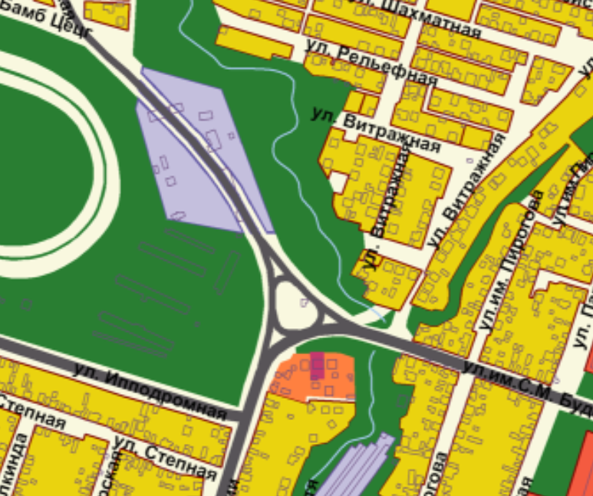

ПОЯСНИТЕЛЬНАЯ ЗАПИСКА
к проекту решения Элистинского городского Собрания
«О внесении изменений в Генеральный план города Элисты»

В соответствии с Градостроительным кодексом Российской Федерации, а также, учитывая обращения заинтересованных лиц, заключения Комиссии по подготовке Правил землепользования и застройки города Элисты, подготовлен и вносится на рассмотрение Элистинского городского Собрания проект решения Элистинского городского Собрания о внесении изменений в Генеральный план города Элисты, утвержденный решением Элистинского городского Собрания от 01.07.2010 г. № 1.
Указанным проектом решения предлагается внести изменения в карту Генерального плана города Элисты, утвержденного решением Элистинского городского Собрания от 01 июля 2010 года № 1, в части включения:
- земельного участка площадью 100 га, расположенного по адресному ориентиру: г. Элиста, северо-западнее п. Аршан, в коммунальную зону, с исключением из зоны сельскохозяйственного использования.
- земельного участка общей площадью 13350 кв.м., расположенного по адресу: г.Элиста, район «Сити-3», в зону малоэтажной жилой застройки (до 3 эт.), с исключением из зоны зеленых насаждений.
- земельного участка площадью 9955 кв.м., расположенного по адресу: г. Элиста, ул. Мечникова, № 33, в зону малоэтажной жилой застройки (до 3 эт.), с исключением из коммунальной зоны.
- земельных участков общей площадью 37715 кв.м., расположенных по адресу: г. Элиста, ул. М.Эсамбаева, д.21, в зону малоэтажной жилой застройки (до 3 эт.), с исключением из коммунальной зоны;
- земельного участка площадью 10500 кв.м., расположенного по адресу: г.Элиста, восточная часть города, севернее территории войсковой части, в зону объектов здравоохранения и социального обеспечения, с исключением из зоны малоэтажной жилой застройки (до 3 эт.);
- земельного участка общей площадью 1200 кв.м., расположенного по адресу: г. Элиста, въезд Лиджиева, южнее дома №54 и ул. Лиджиева, №58, в зону индивидуальной жилой застройки (до 3 эт.), с исключением из зоны зеленых насаждений.
На основании изложенного, подготовлен и предлагается на рассмотрение Элистинского городского Собрания соответствующий проект решения «О внесении изменений в Генеральный план города Элисты».
_____________________

